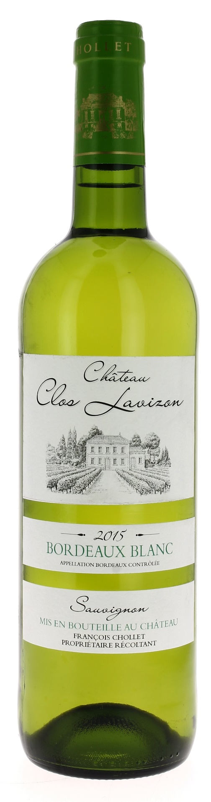

12°

CHÂTEAU CLOS
LAVIZON 2015
AOC BORDEAUX BLANC
François Chollet
Vigneron récoltant.

LE VIGNOBLE :
Nature des sols : Argilo calcaire
Age du vignoble : 30 ans
Encépagement : 100 % Sauvignon

DEGUSTATION & CONSERVATION :
Commentaire de dégustation :
Robe cristalline avec des reflets verts. Le nez exprime des arômes d’amande et de fleurs blanches. L’attaque est vive et fraiche et les arùomes sont très présents sur la finale. La bouche est bien équilibrée avec une légère acidité ainsi qu’elle belle longueur.
.
Dégustation : entre 9° et 11°
Vieillissement : à boire dans les 2 ans
Accords mets vins : Huitres, poissons à la plancha ou à l’apéritif avec de la tapenade.

PALLETISATION :
Dimensions palette : 1200/800/1380 mm
Dimension carton : 300/235/160 mm
Poids du carton : 7.5 kg
Bouteilles/carton : 6 bouteilles debout
Cartons/couche : 25
Couches/palette : 4
Bouteilles/palette : 600

Gencod Bouteille : 3 700 678 001 176
Gencod Carton : 3 700 678 001 183

